ZENITH PLACE LES FEMMES SOUS LES FEUX DE LA RAMPE À DUBAÏ
LORS DE L’ÉDITION INAUGURALE DE LA LVMH WATCH WEEK - DUBAI 2020

Zenith entame la première édition de la LVMH Watch Week avec une innovation d'un nouveau genre dans sa collection DEFY avec DEFY Midnight, une ligne de montres féminines au design unique et à la touche onirique et cosmique. De plus, la nouvelle collection Elite redéfinit les codes de l'horlogerie du 21ème siècle pour le summum de l'élégance contemporaine.

« Je suis très heureux que Zenith soit présente à Dubaï pour la première édition de la LVMH Watch Week - DUBAI 2020, qui est, je crois, la nouvelle destination internationale du monde de l'horlogerie. À la fois glamour et innovateur, Dubaï est l'endroit idéal pour présenter une collection innovante de montres féminines. Nous plaçons les montres féminines au premier plan des efforts créatifs de la marque. Mais nous ne nous sommes pas contentés de fabriquer une autre montre pour femmes. Avec nos derniers modèles, c'est la première fois que Zenith conçoit des montres féminines en commençant par une page blanche », a révélé Julien Tornare, CEO de Zenith.

EXPLORER LES DEUX VISAGES DE LA FÉMINITÉ

Avec ses nouvelles créations entièrement dédiées aux femmes, Zenith met en exergue les deux pôles de sa gamme de montres féminines. D'un côté, la DEFY Midnight résolument contemporaine ; et de l'autre, la collection Elite à l'élégance intemporelle.

Il y a un rêveur en chacun de nous, qui contemple le ciel nocturne étoilé et qui prend conscience du potentiel infini devant soi. Pour sa première montre purement féminine, Zenith s'est inspirée du cosmos en créant la DEFY Midnight, un garde-temps polyvalent sport-chic avec un cadran céleste unique, conçu pour les femmes libres. Autant un bijou qu'une montre, la DEFY Midnight est le compagnon parfait pour les femmes indépendantes d'aujourd'hui : confiantes, expressives et avec un style qui leur est propre. Vivant selon leurs propres règles et s'affirmant dans leurs choix, les femmes DEFY Midnight n’ont jamais peur de se démarquer et de projeter leurs rêves.

Logé dans un boîtier en acier inoxydable de 36 mm orné de diamants taille brillant, le cadran de la DEFY Midnight donne une manifestation littérale et visuelle de la philosophie de Zenith: « Time to Reach your Star ». Disponible en bleu profond ou en gris, le cadran présente une finition brillante avec un effet de dégradé vertical créant un relief. Illustrant le ciel nocturne au-dessus de l'horizon sans fin, où l'immensité sombre de l'espace laisse place à la lueur des étoiles, le cadran enchante et éclaire à la fois celle qui le porte. Évoquant le ciel étoilé du Zenith, l'emblème de la marque en forme d'étoile à facettes est le point le plus haut et le plus lumineux du ciel nocturne représenté. Le paysage céleste est complété par des étoiles de différentes tailles, dont certaines brillent dans l'obscurité. Un troisième cadran en nacre blanche avec un effet de dégradé vertical évoque le clair de lune par une nuit nuageuse. Des diamants blancs ornent chaque index, sauf à 3 heures où se trouve le guichet de la date. Équipée du mouvement automatique de manufacture Elite, la DEFY Midnight offre une précision fiable et une autonomie de 50 heures. Une masse oscillante en forme d'étoile apporte un élément galactique à la vue arrière du boîtier.

La DEFY Midnight dispose d'un assortiment de bracelets qui peuvent être facilement échangés par celle qui la porte, permettant à la DEFY Midnight de s'adapter à différents looks et situations. Le bracelet en acier intégré ainsi qu'une sélection de bracelets colorés en satin et en cuir doublé de caoutchouc peuvent être échangés grâce à un mécanisme de changement de bracelet rapide intégré directement au dos des bracelets, et ne nécessitant aucun outil ou compétence particulière pour que la propriétaire puisse le faire elle-même, que ce soit pour un changement de saison ou simplement de tenue. Chaque DEFY Midnight sera livrée dans un écrin spécial qui abrite 3 bracelets colorés supplémentaires ainsi qu’une boucle déployante interchangeable.

**************

Zenith revisite son propre passé du point de vue du présent, avec la nouvelle collection Elite de montres unisexes récemment remaniée. Plus épurée, plus minimaliste, mais forte de son identité graphique et confiante dans ses lignes et proportions intemporelles, la collection Elite ne répète pas le passé, mais rajeunit plutôt les codes de l'horlogerie du milieu du 20ème siècle. Avec deux modèles disponibles en deux tailles et plusieurs combinaisons de boîtiers et de cadrans, les modèles Elite Classic et Moonphase donnent le ton à la vision de Zenith sur l'élégance contemporaine. La ligne répond aux désirs de ceux qui apprécient l'esthétique et l'attrait durable des montres d'autrefois, avec juste assez d'accents modernes pour qu'elles ne soient jamais dépassées.

Comme des rayons de lumière qui émanent du soleil, le motif soleillé du cadran Elite Classic crée un spectacle d'ombres et de lumières. Pour renforcer la profondeur visuelle, le cadran est ponctué d’index coniques facettés et polis. L’échelle des minutes et des secondes donne au cadran une touche scientifique, tandis que des index en applique légèrement plus grands dépassent le contour du cercle et mettent en évidence les quatre points cardinaux du cadran. Au-dessus du cadran animé flottent des aiguilles dauphines pointues et fines, clin d'œil nostalgique aux montres Zenith du milieu du 20e siècle.

La Phase de Lune Elite, majestueuse dans ses tons et fantasque dans son asymétrie harmonieuse, soulève le voile de la nuit pour faire ressortir la beauté enchanteresse de la lune. Un cercle bleu nuit sur la moitié inférieure du cadran à motif soleillé prend la même tonalité que le disque des phases de lune, donnant l'impression d'un affichage surdimensionné de la lune et des étoiles dorées. En juxtaposition, une aiguille de petite seconde à 9 heures rappelle le caractère éphémère du temps.

Reprenant soigneusement les mêmes proportions élégantes dans toute la collection, les modèles Elite Classic et Elite Moonphase sont disponibles dans des boîtiers de 40,5 mm et 36 mm de diamètre, en acier inoxydable ou en or rose. Outre le choix des couleurs de cadran, le porteur peut donner à son Elite une touche plus personnelle grâce à un large choix de bracelets dans de nombreux matériaux et couleurs, disponibles dans les boutiques Zenith et chez les détaillants agréés.

*************

NOUVELLES CRÉATIONS POUR LA LVMH WATCH WEEK – DUBAI 2020

Lorsque deux partenaires qui sont des pionniers dans leurs domaines respectifs se réunissent, les résultats peuvent être inattendus et passionnants. Coïncidant avec la sortie de la nouvelle génération de Land Rover Defender, une refonte totale de l'emblématique véhicule tout-terrain avec son évolution la plus significative à ce jour, Zenith et le célèbre constructeur automobile britannique renforcent leur partenariat avec leur montre collaborative la plus originale jusqu’ici : la DEFY 21 Land Rover Edition. Cette édition est une réinterprétation à la fois musclée et furtive du chronographe haute fréquence El Primero du 21e siècle, incarnant l'esprit de résilience de la nouvelle Land Rover Defender qui allie le summum de la robustesse et du confort. Edition limitée à 250 pièces, elle représente une refonte complète du chronographe au 1/100e de seconde avec un look brut et minimaliste. Réalisé en titane microbillé, le boîtier absorbe la lumière sous tous les angles pour mieux accentuer ses surfaces facettées. Associé à un cadran gris fermé assorti, l'affichage redessiné présente pour la première fois dans une DEFY 21 un guichet de réserve de marche linéaire, avec de toutes petites touches de couleur pour une meilleure lisibilité. Gerry McGovern, directeur de création en chef chez Land Rover, a déclaré « Pour le prochain chapitre de notre partenariat avec Zenith, nous voulions un garde-temps qui saisit l'essence de la nouvelle Land Rover Defender : moderne, durable et hautement désirable. Avec des détails subtils qui capturent le caractère de la nouvelle Defender, c'est pour moi le meilleur garde-temps que nous ayons créé avec Zenith. »

En ce qui concerne les collaborations exceptionnelles, Zenith est fière de vous présenter son tout nouveau Friend of the Brand, le DJ et producteur de renommée mondiale Carl Cox. Légende vivante incontestée de la musique électronique et plus particulièrement de la " techno ", Carl Cox est reconnu pour avoir porté son art à de nouveaux sommets et avoir apporté un son à un public mondial. Des rave-parties underground des années 80 aux performances sur la scène principale des festivals, en passant par sa propre scène au Burning Man ainsi que sa maison de disques pionnière, Carl Cox vit pleinement la philosophie « Time to reach your star ». Sa persévérance et son indéniable talent l'ont propulsé de ses humbles débuts à l’apothéose d’une des personnalités les plus vénérées et les plus influentes du monde de la musique électronique. Pour sa première montre éponyme en édition spéciale, la DEFY 21 Carl Cox, limitée à 200 pièces, Zenith a donné le ton avec une exécution spéciale de son chronographe futuriste au 1/100e de seconde, avec une lunette en fibre de carbone et des coutures de bracelet qui brillent dans le noir. Pour une touche très personnelle de Carl Cox, le cadran ajouré marque le rythme avec un disque rotatif en forme de disque vinyle à 9 heures, servant d'indicateur de seconde courante. « J'ai beaucoup de chance de pouvoir partager mon amour de la musique dans le monde entier. Nous avons tous en nous le pouvoir de sentir le rythme et la danse ; mon travail est de faire ressortir cette énergie et d'unir tout le monde sur la piste de danse. De même, avec Zenith, il s’agit de sublimer l'art de l'horlogerie et de partager ses innovations avec le monde entier, donc collaborer avec eux sur une montre dont le rythme à haute fréquence est quelque chose de très nature », a déclaré Carl Cox.

Il n'y a pas beaucoup de mouvements qui peuvent revendiquer le genre de pedigree dont jouit le El Primero, qui a fêté son 50e anniversaire l'an dernier. Pour le premier modèle équipé du mouvement révolutionnaire de 1969, l'A384, la marque a travaillé sur un nouveau design de boîtier audacieux. Pour le bracelet, elle a fait appel à l'expertise de la célèbre maison Gay Frères afin de créer un bracelet original et exclusif qui s'harmonise avec le design novateur de la montre. Le résultat a été le bracelet de type " échelle ", qui se caractérise par un design ouvert inhabituel, un confort supérieur et un aspect plus habillé par rapport aux autres bracelets en acier sportifs de l'époque. Le très convoité bracelet échelle fait maintenant son grand retour dans l'A384 Revival, complétant le look et la sensation rétro de l'icône du chronographe revivifié.

En matière d'icônes, la ligne de montres Pilot de Zenith – en particulier la collection Type 20 – est une légende aérienne à part entière. Basée sur les premiers instruments de bord du Zénith qui ont accompagné les pionniers comme Louis Blériot à l'aube de l'aviation, la Pilot Type 20 revisite le design de l'archétype de la montre de pilote, fortement teinté d’un air vintage. Pourtant, jusqu'à présent, la collection a été grandement influencée par l'esthétique de ces instruments historiques, mariant des boîtiers aux matériaux vieillis et des cadrans colorés et texturés pour imiter un look du début de 20e siècle. Aujourd'hui, Zenith a revisité sa montre de pilote iconique pour offrir l'utilité d'un instrument moderne avec tout le charme analogique du passé. La Pilot Type 20 Rescue et la Pilot Type 20 Chronograph Rescue sont proposées avec un boîtier en acier inoxydable avec un cadran ardoise soleillé, dont les chiffres arabes surdimensionnés caractéristiques sont entièrement réalisés en Super-LumiNova®.

Du tarmac au cockpit, le jaune est une couleur récurrente dans le monde des avions, attirant l’attention et employée pour les commandes et les informations vitales. Ce modèle robuste est solidement fixé au poignet par un bracelet en cuir de veau noir vieilli rappelant la veste de vol classique en cuir de mouton, avec des rivets et une boucle à ardillon en acier ainsi qu'une languette distinctive rappelant celles des casques de pilotes d'époque.

ZENITH : TIME TO REACH YOUR STAR

Zenith existe pour inspirer les individus à poursuivre leurs rêves et à les réaliser contre vents et marées. Depuis sa création en 1865, Zenith est devenue la première manufacture horlogère au sens moderne du terme, et ses montres ont accompagné des figures extraordinaires qui rêvaient grand et s'efforçaient de réaliser l'impossible – du vol historique de Louis Blériot au-dessus de la Manche jusqu’au saut en chute libre stratosphérique de Felix Baumgartner, qui a établi un record.

Avec l'innovation comme fil conducteur, Zenith propose des mouvements exceptionnels développés et fabriqués en interne dans toutes ses montres. Du premier chronographe automatique, le El Primero, au chronographe le plus rapide avec une précision au 1/100e de seconde, le El Primero 21, en passant par l’Inventor qui réinvente l'organe régulateur en remplaçant les plus de 30 composants par un seul élément monolithique, la manufacture repousse toujours les limites du possible. Depuis 1865, Zenith façonne l'avenir de l'horlogerie suisse en accompagnant ceux qui osent se lancer des défis et briser les barrières. Time to reach your star.

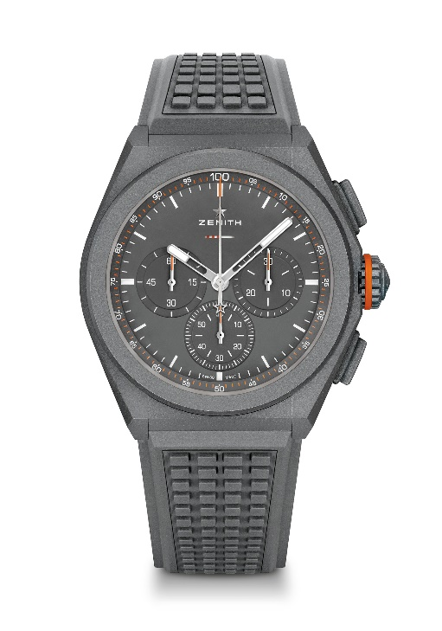
DEFY 21 LAND ROVER EDITION Référence : 97.9000.9004/01.R787
Points clés : Hommage à la légendaire Defender. Mouvement de chronographe affichant les 1/100e de seconde. Signature d’une rotation par seconde. 1 échappement pour la montre (36,000 VpH - 5 Hz); 1 échappement pour le chronographe (360,000 VpH - 50 Hz). Indicateur de réserve de marche linéaire spécial. Chronomètre certifié TIME LAB.
Edition limitée de 250 pièces.
Mouvement : El Primero 9004 automatique
Fréquence : 36,000 VpH (5 Hz)
Reserve de marche : 50 heures min
Fonctions : Heures et minutes au centre. Petite seconde à 9 heures
Chronographe affichant les 1/100e de seconde : Aiguille centrale de chronographe effectuant un tour par seconde, Compteur 30 minutes à 3 heures, Compteur 60 secondes à 6 heures
Prix 13900 CHF
Matériau : Titane microbillé
Étanchéité : 10 ATM
Cadran : Gris ardoise velouté
Index des heures : Décalqués et couverts avec du Super-LumiNova®SLN C3
Aiguilles : Rhodiées, facettées et couverts avec du Super-LumiNova®SLN C3
Bracelet & Boucle: Caoutchouc gris “Adventure”. Bracelet additionel effet “Country”.
Boucle déployante double en titane microbillé.
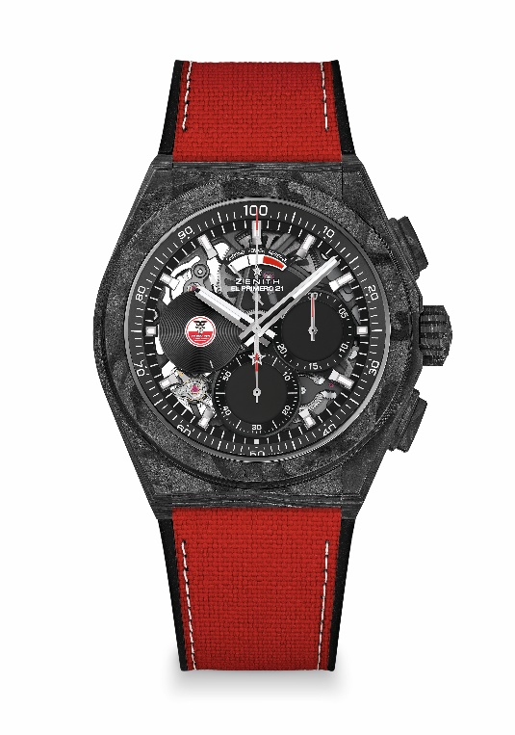
DEFY 21 CARL COX EDITION Référence : 10.9001.9004/99.R941
Points clés : Modèle complet en carbone: boîtier, poussoirs, couronne et capot de boucle: Lunette en carbone chargé en Super-Luminova. Signature d’une rotation par seconde. 1 échappement pour la montre (36,000 VpH - 5 Hz); 1 échappement pour le chronographe (360,000 VpH - 50 Hz). Chronomètre certifié TIME LAB.
Edition limitée de 200 pièces
Mouvement : El Primero 9004 automatique. Mouvement noir.
Fréquence : 36,000 VpH (5 Hz)
Reserve de marche : min. 50 heures
Fonctions : Heures et minutes au centre. Disque de petite seconde à 9 heures spécial inspiré par un vinyl. Chronographe affichant les 1/100e de seconde : Aiguille centrale de chronographe effectuant un tour par seconde, Compteur 30 minutes à 3 heures, Compteur 60 secondes à 6 heures
Indication réserve de marche à 12 heures
Prix 19500 CHF
Matériau : Carbone
Étanchéité : 10 ATM
Cadran : Noir mat
Index des heures : Noirs ruthénium, facettés et recouverts de Super-LumiNova noir
Aiguilles : Noires ruthénium, facettées et recouvertes de Super-LumiNova noir
Bracelet & Boucle : Caoutchouc noir avec effet « Cordura » & surpiqûres chargées en Super-LumiNova.
Boucle déployante double en titane microbillé avec capot en carbone.

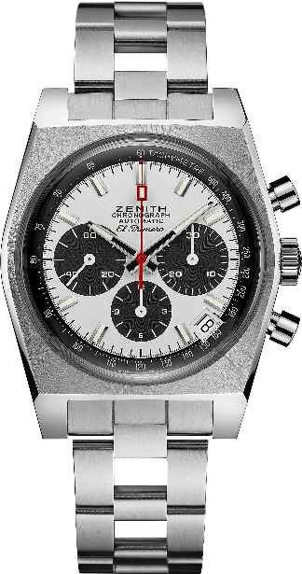
EL PRIMERO A384 REVIVAL Référence : 03.A384.400/21.M384

Points clés : Réédition de la référence A384 datant de 1969. Boîtier original de 1969 de 37 mm de diamètre. Chronographe automatique El Primero avec roue à colonnes. Réédition du bracelet “Gay Frères”.
Mouvement : El Primero 400 automatique
Fréquence : 36,000 VpH (5 Hz)
Reserve de marche : min. 50 heures
Fonctions : Heures et minutes au centre. Petite seconde à 9 heures. Chronographe : Aiguille de chronographe centrale, Compteur 12 heures à 6 heures, Compteur 30 minutes à 3 heures. Échelle tachymétrique. Indication de la date à 4 h 30
Prix : 8400 CHF
Matériau : Acier inoxydable
Étanchéité : 5 ATM
Cadran : Cadran laqué blanc avec compteurs noirs
Index des heures : Rhodiés, facettés et recouverts de Super-LumiNova®SLN C3
Aiguilles : Rhodiées, facettées et recouvertes de Super-LumiNova®SLN C3
Bracelet & Boucle : Bracelet “Echelle” avec boucle déployante double.

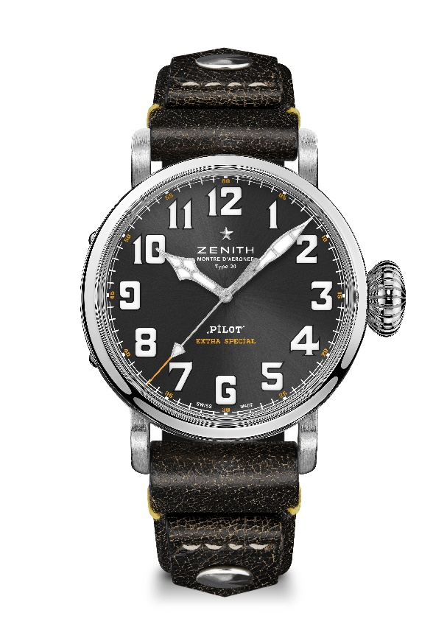
PILOT TYPE 20 RESCUE Référence : 03.2434.679/20.I010

Points clés : Boitier de 45 mm en acier brossé. Chiffres arabes entièrement faits de Super-Luminova
Fond de boîtier orné du logo des instruments d’aviation Zenith. Inspiré par les légendaires montres d’aviation Zenith
Mouvement : Elite 679 automatique
Fréquence : 28,800 VpH (4Hz)
Reserve de marche : min. 50 heures
Fonctions : Heures et minutes au centre. Seconde centrale.
Prix : 7400 CHF
Fond du boitier : Acier orné du logo des instruments d’aviation Zenith
Matériau : Acier inoxydable
Étanchéité : 10 ATM
Cadran : Cadran soleillé gris ardoise
Index des heures : Chiffres arabes en Super-LumiNova SLN C1
Aiguilles : Rhodiées, facettées et recouvertes de Super-LumiNova SLN C1
Bracelet & Boucle : Cuir noir vintage avec rivets. Boucle ardillon en titane.

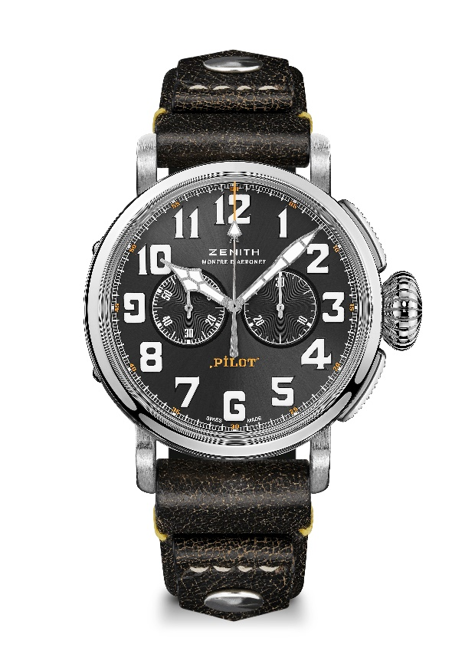
PILOT TYPE 20 RESCUE CHRONOGRAPHE Référence : 03.2434.4069/20.I010

Points clés : Boitier de 45 mm en acier brossé. Mouvement automatique intégré haute fréquence El Primero. Fond de boîtier orné du logo des instruments d’aviation Zenith. Inspiré par les légendaires montres d’aviation Zenith. Chiffres arabes entièrement faits de Super-Luminova
Mouvement : Mouvement El Primero 4069 automatique
Fréquence : 36,000 VpH (5Hz)
Reserve de marche : min. 50 heures
Fonctions : Heures et minutes au centre. Petite seconde à 9 heures. Chronographe : Aiguille de chronographe centrale, Compteur 30 minutes à 3 heures
Prix : 7900 CHF
Fond du boitier : Acier orné du logo des instruments d’aviation Zenith
Matériau : Acier inoxydable
Étanchéité : 10 ATM
Cadran : Cadran soleillé gris ardoise
Index des heures : Chiffres arabes en Super-LumiNova SLN C1
Aiguilles : Rhodiées, facettées et recouvertes de Super-LumiNova SLN C1
Bracelet & Boucle : Cuir noir vintage avec rivets. Boucle ardillon en titane.
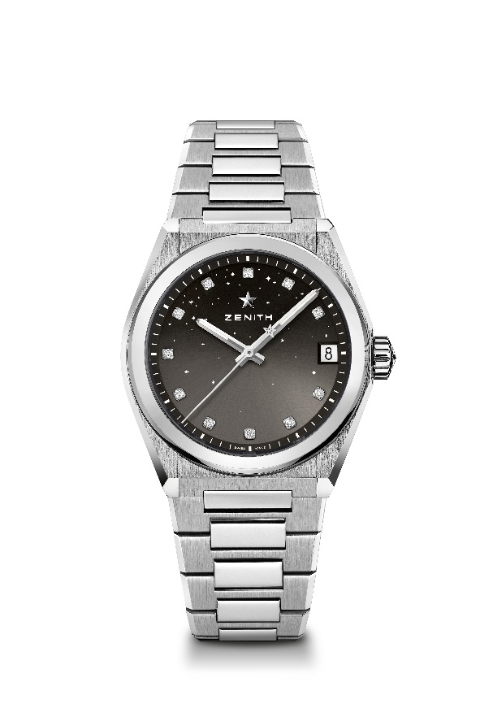
DEFY MIDNIGHT Référence : 03.9200.67/02.MI001
Points clés : Nouveau diamètre de 36 mm pour Femmes. Cadran dégradé gris avec décor du monde étoilé. Nouveau système de bracelets interchangeables. Boîte à bracelets inclus : 3 bracelets de couleurs différents + une boucle déployante interchangeable.
Mouvement : Elite 670 SK automatique
Fréquence : 28,800 VpH (4Hz)
Reserve de marche : min. 48 heures
Fonctions : Heures et minutes au centre. Trotteuse centrale. Indication de la date à 3 heures
Prix : 8900 CHF
Matériau : Acier inoxydable
Étanchéité : 10 ATM
Cadran : Dégradé gris
Sertissage : Total 0.1 cts, Cadran : 11 diamants VS taille brillant
Index des heures : Index en diamant
Aiguilles : Rhodiées, facettées et recouvertes de Super-Luminova SLN C1
Bracelet & Boucle : Acier inoxydable avec système d’interchangeabilité.

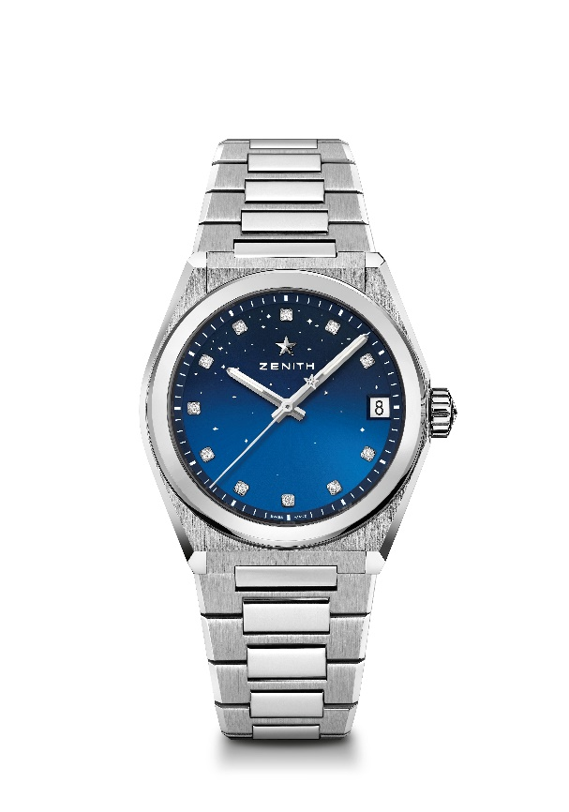

DEFY MIDNIGHT Référence : 03.9200.670/01.MI001

Points clés : Nouveau diamètre de 36 mm pour Femmes. Cadran dégradé bleu avec décor du monde étoilé. Nouveau système de bracelets interchangeables. Boîte à bracelets inclus : 3 bracelets de couleurs différents + une boucle déployante interchangeable.
Mouvement : Elite 670 SK automatique
Fréquence : 28,800 VpH (4Hz)
Reserve de marche : min. 48 heures
Fonctions : Heures et minutes au centre. Trotteuse centrale. Indication de la date à 3 heures
Prix : 8900 CHF
Matériau : Acier inoxydable
Étanchéité : 10 ATM
Cadran : Dégradé bleu
Sertissage : Total 0.1 cts, Cadran : 11 diamants VS taille brillant
Index des heures : Index en diamant
Aiguilles : Rhodiées, facettées et recouvertes de Super-Luminova SLN C1
Bracelet & Boucle : Acier inoxydable avec système d’interchangeabilité.

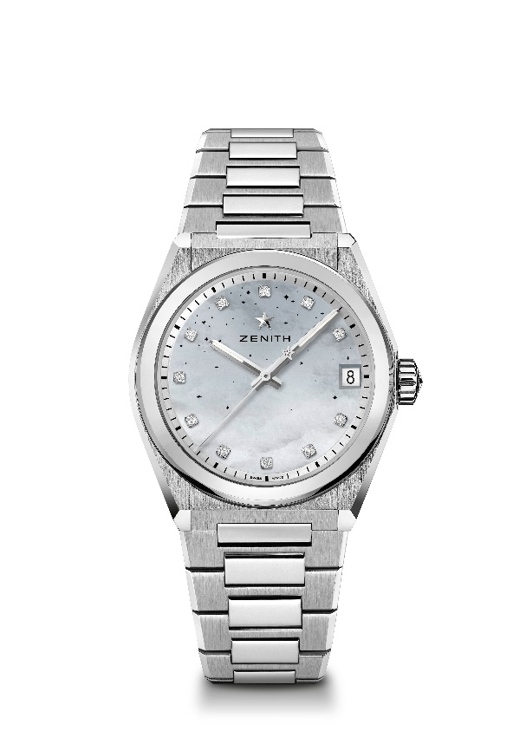
DEFY MIDNIGHT Référence : 03.9200.670/03.MI001

Points clés : Nouveau diamètre de 36 mm pour Femmes. Cadran dégradé nacre blanche avec décor du monde étoilé. Nouveau système de bracelets interchangeables. Boîte à bracelets inclus : 3 bracelets de couleurs différents + une boucle déployante interchangeable.
Mouvement : Elite 670 SK automatique
Fréquence : 28,800 VpH (4Hz)
Reserve de marche : min. 48 heures
Fonctions : Heures et minutes au centre. Trotteuse centrale. Indication de la date à 3 heures
Prix : 8900 CHF
Matériau : Acier inoxydable
Étanchéité : 10 ATM
Cadran : Nacre blanche dégradée
Sertissage : Total 0.1 cts, Cadran : 11 diamants VS taille brillant
Index des heures : Index en diamant
Aiguilles : Rhodiées, facettées et recouvertes de Super-Luminova SLN C1
Bracelet & Boucle : Acier inoxydable avec système d’interchangeabilité.

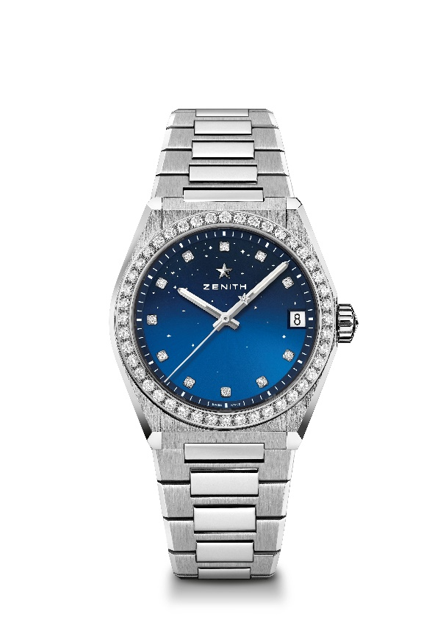
DEFY MIDNIGHT Référence: 16.9200.670/01.MI001

Points clés : Nouveau diamètre de 36 mm pour Femmes. Cadran dégradé bleu avec décor du monde étoilé. Nouveau système de bracelets interchangeables. Boîte à bracelets inclus : 3 bracelets de couleurs différents + une boucle déployante interchangeable.

Mouvement : Elite 670 SK automatique
Fréquence : 28,800 VpH (4Hz)
Reserve de marche : min. 48 heures
Fonctions : Heures et minutes au centre. Trotteuse centrale. Indication de la date à 3 heures
Prix : 10900 CHF
Matériau : Acier inoxydable
Étanchéité : 10 ATM
Cadran : Dégradé bleu
Sertissage : Total 1.45 cts, Lunette 44 diamants VVS taille brillant, Cadran 11 diamants VS taille brillant
Index des heures : Index en diamant
Aiguilles : Rhodiées, facettées et recouvertes de Super-Luminova SLN C1
Bracelet & Boucle : Acier inoxydable avec système d’interchangeabilité.

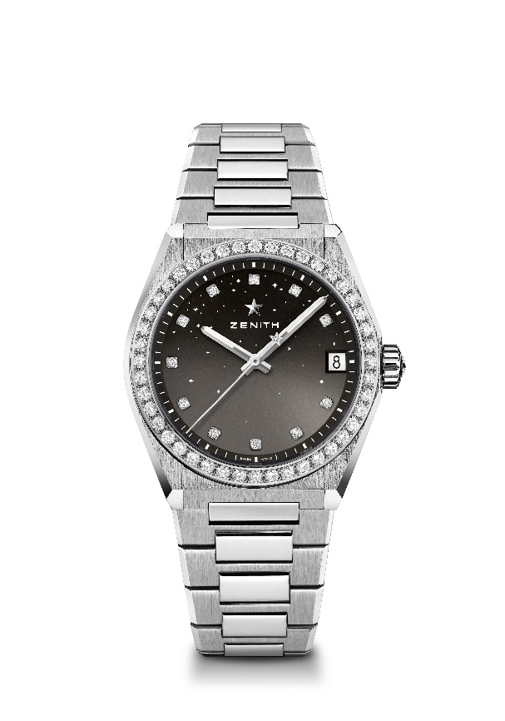
DEFY MIDNIGHT Référence : 16.9200.670/02.MI001

Points clés : Nouveau diamètre de 36 mm pour Femmes. Cadran dégradé gris avec décor du monde étoilé. Nouveau système de bracelets interchangeables. Boîte à bracelets inclus : 3 bracelets de couleurs différents + une boucle déployante interchangeable.

Mouvement : Elite 670 SK automatique
Fréquence : 28,800 VpH (4Hz)
Reserve de marche : min. 48 heures
Fonctions : Heures et minutes au centre. Trotteuse centrale. Indication de la date à 3 heures
Prix : 10900 CHF
Matériau : Acier inoxydable
Étanchéité : 10 ATM
Cadran : Dégradé gris
Sertissage : Total 1.45 cts, Lunette 44 diamants VVS taille brillant, Cadran 11 diamants VS taille brillant
Index des heures : Index en diamant
Aiguilles : Rhodiées, facettées et recouvertes de Super-Luminova SLN
Bracelet & Boucle : Acier inoxydable avec système d’interchangeabilité.

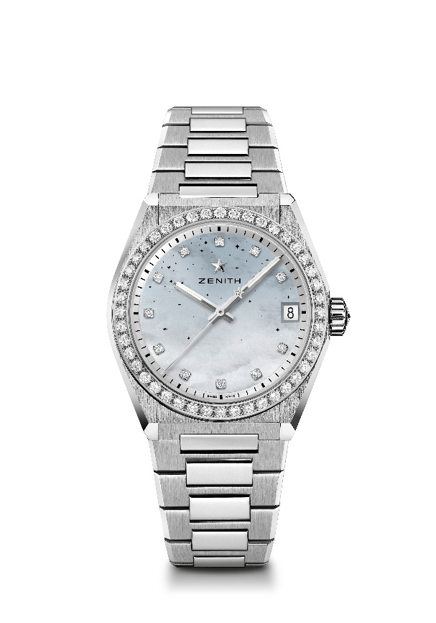
DEFY MIDNIGHT Référence: 16.9200.670/03.MI001

Points clés : Nouveau diamètre de 36 mm pour Femmes. Cadran dégradé nacre blanche avec décor du monde étoilé. Nouveau système de bracelets interchangeables. Boîte à bracelets inclus : 3 bracelets de couleurs différents + une boucle déployante interchangeable.

Mouvement : Elite 670 SK automatique
Fréquence : 28,800 VpH (4Hz)
Reserve de marche : min. 48 heures
Fonctions : Heures et minutes au centre. Trotteuse centrale. Indication de la date à 3 heures
Prix : 10900 CHF
Matériau : Acier inoxydable
Étanchéité : 10 ATM
Cadran : Nacre blanche dégradée
Sertissage : Total 1.45 cts, Lunette 44 diamants VVS taille brillant, Cadran 11 diamants VS taille brillant
Index des heures : Index en diamant
Bracelet & Boucle : Acier inoxydable avec système d’interchangeabilité.

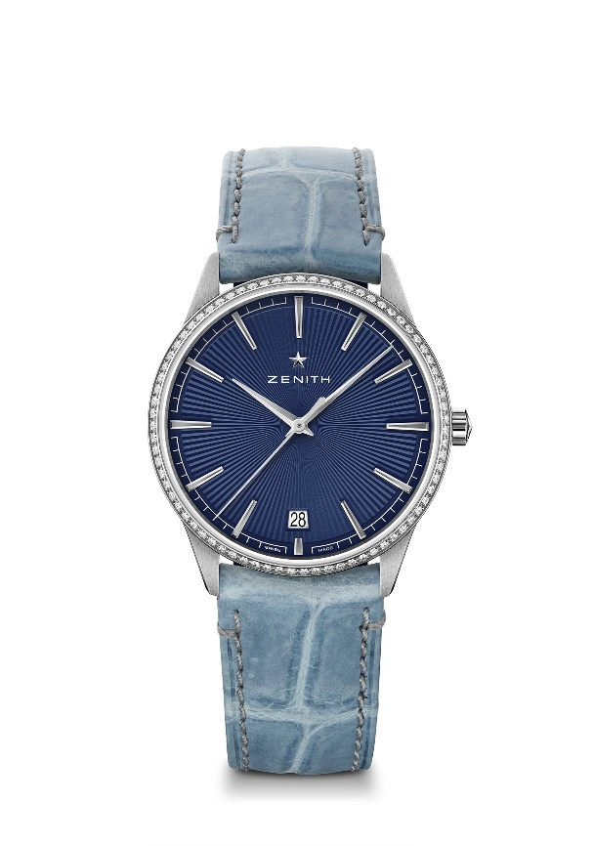
ELITE CLASSIC - 36MM Référence : 16.3200.670/02.C832
Points clés : Boîtier et cadran entièrement restylisé : redéfinir les codes de l’élégance. Calibre automatique Elite oscillant à 28 800 alt/h. Indication de la date à 6 heures. Mécanisme stop-seconde
Mouvement : Elite 670 SK automatique
Fréquence : 28,800 VpH (4Hz)
Reserve de marche : min. 48 heures
Fonctions : Heures et minutes au centre. Trotteuse centrale. Indication de la date à 6 heures
Prix : 7900 CHF
Sertissage : Total 0.60 cts, Lunette 75 diamants VS taille brillant
Matériau : Acier inoxydable. Lunette sertie de diamants
Étanchéité : 5 ATM
Cadran : Guilloché soleil bleu
Index des heures : Rhodiées et facettées
Aiguilles : Rhodiés et facettés
Bracelet & Boucle : Bracelet alligator bleu avec doublure de protection en caoutchouc. Boucle ardillon en acier.

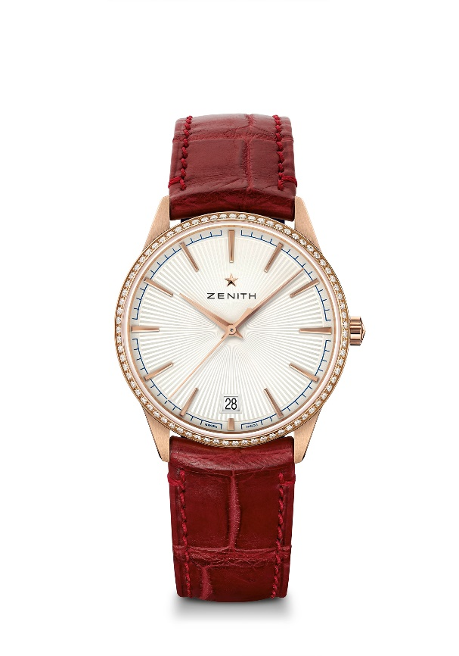
ELITE CLASSIC - 36MM Référence : 22.3200.670/01.C831
Points clés : Boîtier et cadran entièrement restylisé : redéfinir les codes de l’élégance. Calibre automatique Elite oscillant à 28 800 alt/h. Indication de la date à 6 heures. Mécanisme stop-seconde
Mouvement : Elite 670 SK automatique
Fréquence : 28,800 VpH (4Hz)
Reserve de marche : min. 48 heures
Fonctions : Heures et minutes au centre. Trotteuse centrale. Indication de la date à 6 heures
Prix 14900 CHF
Sertissage : Total 0.60 cts, Lunette 75 diamants VS taille brillant
Matériau : Or rose 18 cts avec lunette sertie de diamants
Étanchéité : 5 ATM
Cadran : Guilloché soleil argenté
Index des heures : Dorés et facettés
Aiguilles : Dorées et facettées
Bracelet & Boucle : Bracelet alligator lie de vin avec doublure de protection en caoutchouc. Boucle ardillon en or.

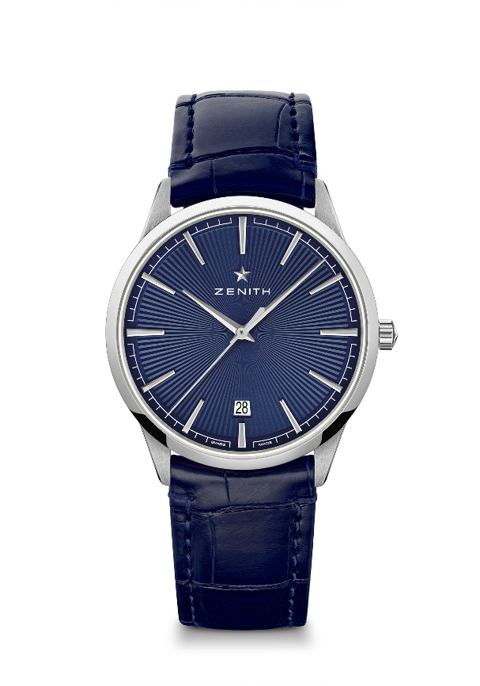
ELITE CLASSIC – 40.5MM Référence : 03.3100.670/02.C922

Points clés : Boîtier et cadran entièrement restylisé : redéfinir les codes de l’élégance. Calibre automatique Elite oscillant à 28 800 alt/h. Indication de la date à 6 heures. Mécanisme stop-seconde
Mouvement : Elite 670 SK automatique
Fréquence : 28,800 VpH (4Hz)
Reserve de marche : min. 48 heures
Fonctions : Heures et minutes au centre. Trotteuse centrale. Indication de la date à 6 heures
Prix : 5900 CHF
Matériau : Acier inoxydable.
Étanchéité : 5 ATM
Cadran : Guilloché soleil bleu
Index des heures : Rhodiées et facettées
Aiguilles : Rhodiés et facettés
Bracelet & Boucle : Bracelet alligator bleu avec doublure de protection en caoutchouc. Boucle ardillon en acier.

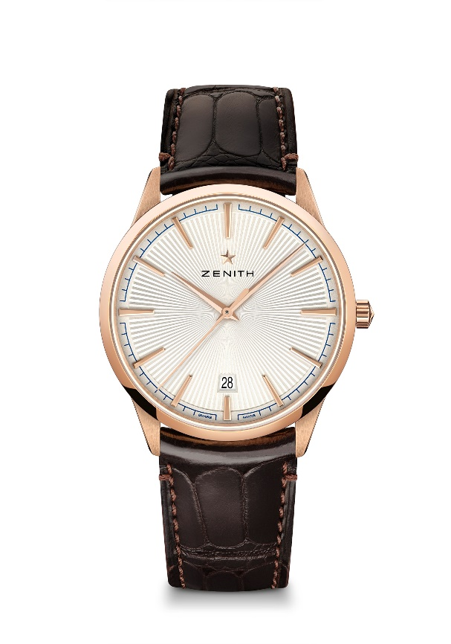
ELITE CLASSIC – 40.5MM Référence : 18.3100.670/01.C920

Points clés : Boîtier et cadran entièrement restylisé : redéfinir les codes de l’élégance. Calibre automatique Elite oscillant à 28 800 alt/h. Indication de la date à 6 heures. Mécanisme stop-seconde
Mouvement : Elite 670 SK automatique
Fréquence : 28,800 VpH (4Hz)
Reserve de marche : min. 48 heures
Fonctions : Heures et minutes au centre. Trotteuse centrale. Indication de la date à 6 heures
Prix : 12900 CHF
Matériau : Or rose 18 cts
Étanchéité : 5 ATM
Cadran : Guilloché soleil argenté
Index des heures : Dorés et facettés
Aiguilles : Dorées et facettées
Bracelet & Boucle : Bracelet alligator brun avec doublure de protection en caoutchouc. Boucle ardillon en or.

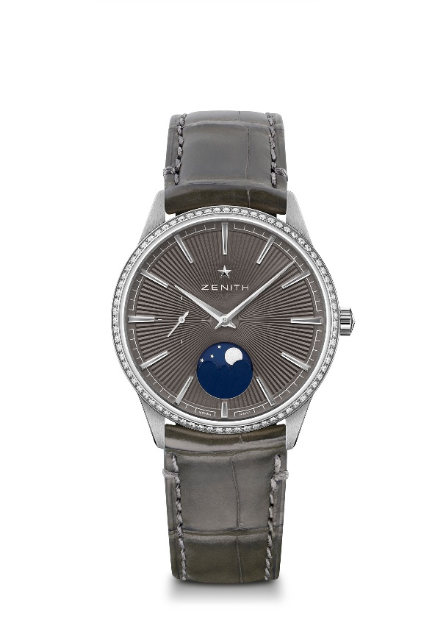
ELITE CLASSIC - 36MM Référence : 16.3200.692/03.C833

Points clés : Boîtier et cadran entièrement restylisé : redéfinir les codes de l’élégance. Calibre Elite 692 : mouvement ultraplat à indication des phases de lune réglable par la couronne. Mécanisme stop-seconde
Mouvement : Elite 670 SK automatique
Fréquence : 28,800 VpH (4Hz)
Reserve de marche : min. 48 heures
Fonctions : Heures et minutes au centre. Petite seconde à 9 heure. Indication phase de lune à 6 heures.
Prix : 8900 CHF
Sertissage : Total 0.60 cts, Lunette 75 diamants VS taille brillant
Matériau : Acier inoxydable avec lunette sertie de diamants
Étanchéité : 5 ATM
Cadran : Guilloché soleil gris ardoise
Index des heures : Rhodiés et facettés
Aiguilles : Rhodiés et facettés
Bracelet & Boucle : Bracelet alligator gris avec doublure de protection en caoutchouc. Boucle ardillon en acier.

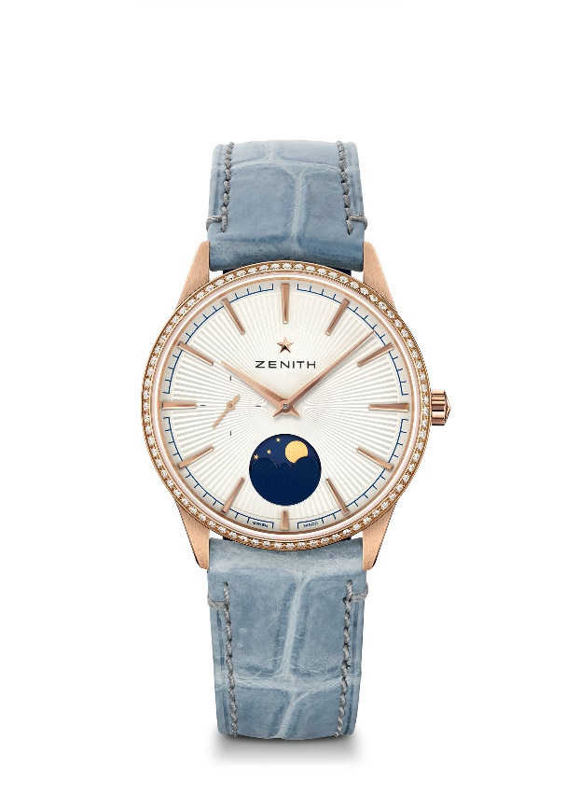
ELITE CLASSIC - 36MM Référence : 22.3200.692/01.C832

Points clés : Boîtier et cadran entièrement restylisé : redéfinir les codes de l’élégance. Calibre Elite 692 : mouvement ultraplat à indication des phases de lune réglable par la couronne. Mécanisme stop-seconde
Mouvement : Elite 670 SK automatique
Fréquence : 28,800 VpH (4Hz)
Reserve de marche : min. 48 heures
Fonctions : Heures et minutes au centre. Petite seconde à 9 heure. Indication phase de lune à 6 heures.
Prix : 15900 CHF
Sertissage : Total 0.60 cts, Lunette 75 diamants VS taille brillant
Matériau : Or rose avec lunette sertie de diamants
Étanchéité : 5 ATM
Cadran : Guilloché soleil argenté
Index des heures : Dorés et facettés
Aiguilles : Dorées et facettées
Bracelet & Boucle : Bracelet alligator bleu avec doublure de protection en caoutchouc. Boucle ardillon en or rose

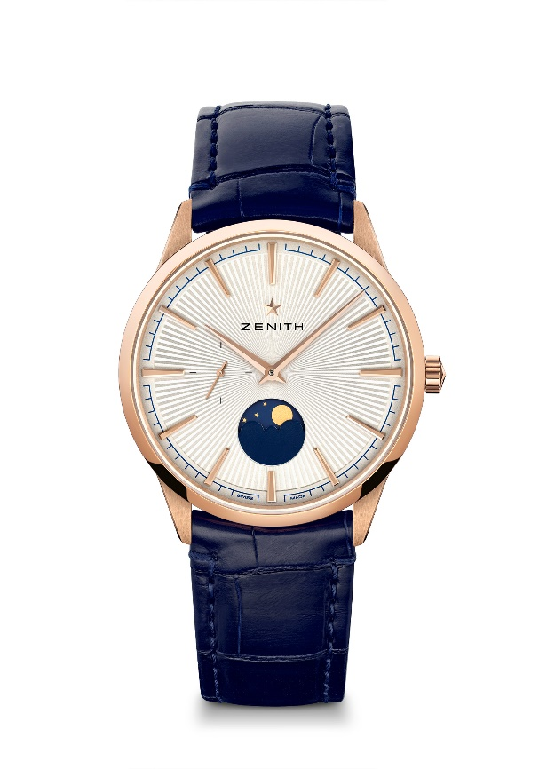
ELITE CLASSIC – 40.5MM Référence : 18.3100.692/01.C922

Points clés : Boîtier et cadran entièrement restylisé : redéfinir les codes de l’élégance. Calibre Elite 692 : mouvement ultraplat à indication des phases de lune réglable par la couronne. Mécanisme stop-seconde
Mouvement : Elite 670 SK automatique
Fréquence : 28,800 VpH (4Hz)
Reserve de marche : min. 48 heures
Fonctions : Heures et minutes au centre. Petite seconde à 9 heure. Indication phase de lune à 6 heures.
Prix : 13900 CHF
Matériau : Or rose
Étanchéité : 5 ATM
Cadran : Guilloché soleil argenté
Index des heures : Dorés et facettés
Aiguilles : Dorées et facettées
Bracelet & Boucle : Bracelet alligator bleu avec doublure de protection en caoutchouc. Boucle ardillon en or rose

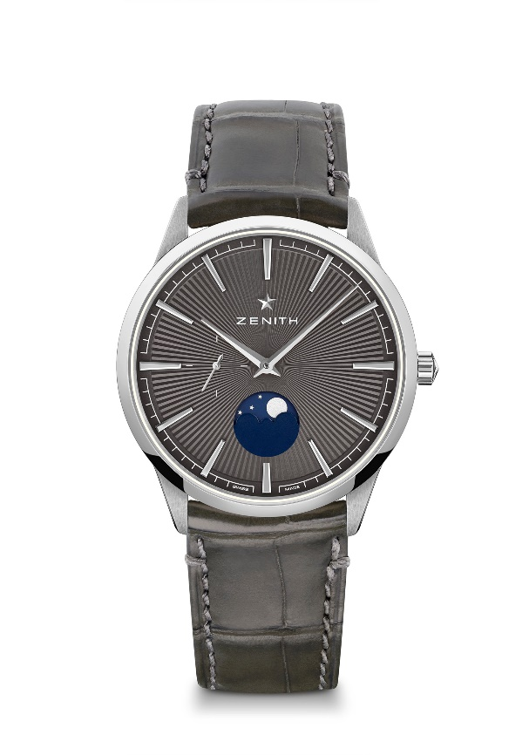
ELITE CLASSIC – 40.5MM Référence : 03.3100.692/03.C923
Points clés : Boîtier et cadran entièrement restylisé : redéfinir les codes de l’élégance. Calibre Elite 692 : mouvement ultraplat à indication des phases de lune réglable par la couronne. Mécanisme stop-seconde
Mouvement : Elite 670 SK automatique
Fréquence : 28,800 VpH (4Hz)
Reserve de marche : min. 48 heures
Fonctions : Heures et minutes au centre. Petite seconde à 9 heure. Indication phase de lune à 6 heures.
Prix : 6900 CHF
Matériau : Acier inoxydable
Étanchéité : 5 ATM
Cadran : Guilloché soleil gris ardoise
Index des heures : Rhodiés et facettés
Aiguilles : Rhodiés et facettés
Bracelet & Boucle : Bracelet alligator bleu avec doublure de protection en caoutchouc. Boucle ardillon en acier

